1926 - FREED
Tailleur de qualité - 17 Bld Poissonnière à Paris

40 c vermillon n°194A Type I

Type S.105 - GIBBS - GIBBS - GIBBS - GIBBS
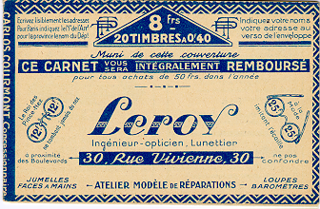
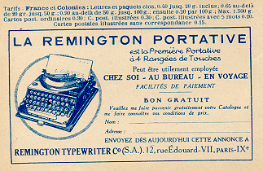

verso feuillets intérieurs
